
高雄市病媒防治商業同業公會
病媒防治業施藥人員報名簡章
報名者需檢附以下相關資料，如未符合資格者切勿報告參加，如郵寄報名表至公會請將相關文件備妥後，於信封上註明「參加施藥人員訓練班」，並以「掛號」方式郵寄本公會。
報名時需檢附資料：
一、報名表（請填寫齊全）乙份。如附件一
二、身份證正反影印本乙份。
三、工作在職證明影本乙份。
四、一吋照片二張(須半年內的近照)。
五、公會會員請附公會會員證書
六、上課費用：病媒公會會員學員收費$2900，非會員每位$4,200
※便當公會代訂每份$100元。
七、銀行匯款收據影本。
銀行：臺灣企銀 博愛分行(050-0038)
戶名：高雄市病媒防治商業同業公會
帳號：003-12-061031
備註：
1.報名表及檢附文件每一項表格內請務必填寫完整清楚，以免喪失參訓資格。
2.填好報名表及備齊應檢附件文，以掛號郵寄本會，
地址:813高雄市左營區立道路22號1樓，高雄市病媒防治商業同業公會收。
電話:07-3503519 傳真:07-3507719
3. 講習完成後，約二星期內寄發證書。
4.已繳費報名參加施藥人員訓練課程，因故無法參加，公會將不退費，但會保留上課資格，一年內可在免費參加一次本訓練課程。如第二次報名上課仍未參加則不退費，需重新繳費報名。
5.合格證書及受訓識別證有效期為三年，若要補發 須另付工本費200元。

注意事項:
因疫情關係,請學員確實遵守下列規定:
- 如有發燒、咳嗽、流鼻涕等呼吸道症狀請勿來上課,課程將保留或退費。
- 請在家量測體溫，確定體溫沒有超過37度5以上再入校，入校請配戴口罩。
- 上課期間請全程戴口罩
- 因疫情的不確定性,公會有決定是否開課的權力。
5.上課時間:115年09月05日(六)及09月06日(日)。
6.上課地點:國立高雄大學管理學院B102教室
(學校地址:高雄市楠梓區高雄大學路700號)
7.汽車可以進入,以車牌辨識方式管理入校車輛，離校前可在停車場掃QRCode線上繳費，支援國內信用卡、LinePay及一卡通，或走人工收費車道，以現金方式繳費。
(週一至週五：採計時收費，每小時15元，前30分鐘內免費，每日最高以150元計。)
(假日：採單次計費，以40元計收，前30分鐘內免費，當日可多次進出。)
8.機車無法進入校園,請停放校園外圍(大學南路和大學十一街口)
9.上課時間8:00開始,請準時到場,遲到無法進入教室上課,恕無法發放證書。
10. 學科:需自備原子筆
術科實作訓練:需自備長沿帽、口罩、塑膠手套、護目鏡，請穿著布鞋、
長袖(外套或袖套)及長褲上課，禁止穿拖鞋及洞洞鞋。
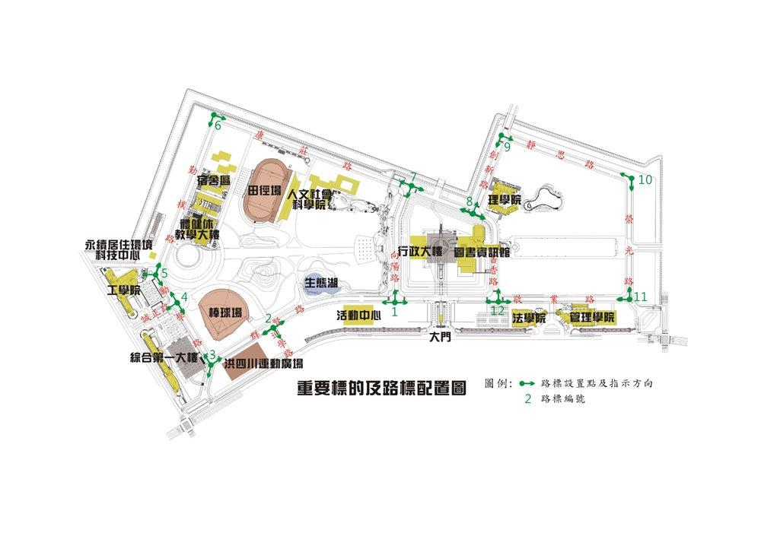

機車停車位
汽車停車場

高雄市病媒防治商業同業公會
病媒防治業施藥人員訓練報名表
一、報名級別：施藥人員

二、學員訓練機構：高雄市病媒防治商業同業公會。
三、學員基本資料：（下列各欄務必填寫，資料填寫不全者，概不受理報名並退件。）
姓名 |  |  |  |  |  | 性別 |  |  |  | □男 □女 |  |  |  | 第1張照片全黏  第2張照片浮貼
身份證字號 |  |  |  |  |  | 生日 |  |  |  | 年 月 日 |  |  |  | 第1張照片全黏  第2張照片浮貼
聯絡資料 |  | 戶籍  地址 |  |  | □□□-□□ |  |  |  |  |  |  |  |  | 一吋半身照片  背面書寫姓名(須半年內的近照)
 |  | 通訊地址 |  |  | □□□-□□  同上 |  |  |  |  |  |  |  |  | 一吋半身照片  背面書寫姓名(須半年內的近照)
 |  | 聯絡電話 |  |  | 電話：  行動電話： |  |  |  |  |  |  |  |  | 一吋半身照片  背面書寫姓名(須半年內的近照)
公司  名稱 |  |  |  |  |  |  | 職稱
電 話 |  |  |  |  |  |  |  | 傳真 |  |  |  |  |  | 到職日期:  年 月 日
地 址 |  | □□□-□□ |  |  |  |  |  | 午餐 |  |  | ※公會代訂每個１００元  葷□ 素□ 自理□ |  |  | 到職日期:  年 月 日
公司E-mail |  |  |  | (必填) |  |  |  |  |  |  |  |  |  | 到職日期:  年 月 日
繳交資料審核 |  |  |  |  | □身分證影本乙份  □一吋照片二張  □在職證明 |  |  |  |  |  |  | 繳交金額: 元  □現金(截止日前至公會繳交)  □匯款或ATM轉帳
身分證正面浮貼處 |  |  |  |  |  |  |  |  | 身分證反面浮貼處
備註 | ※開班日期:預計115年 09月 05日及09月06日開班。  ※開班授課時數：10小時。  ※開班地點: 國立高雄大學B102 (高雄市楠梓區高雄大學路700號)  ※報名收件截止日期：115年 08月25日止

